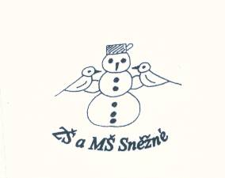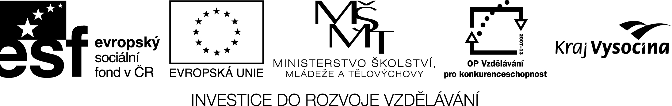

**Divadlo**

**Téma:** Divadelní žánry

**Cíl:** Přehledné poučení o vývoji divadla, o divadelních hrách, žánrech

**Předměty:** Čj, VkO, D, Z, In

**Realizace:**

**ČÁSTI :** 1. Teoretická část – využití jako podklad k výkladu a zápisu poznámek žáků

2. Kvíz na interaktivní tabuli – zopakování poznatků formou soutěže

3. Test – lze využít k písemnému prověření znalostí

**Motivace**: a) řízená diskuse o divadle ( která představení zhlédli, co o divadle vědí, které znají autory apod. )

b) návštěva divadel. představení, nebo televizní přenos divadel.představení

**Zpracování teoretické části**

Žáci rozděleni do skupin měli za úkol formou prezentace zpracovat témata vycházející z osnovy. Každá skupina dostala dílčí body, co by jejich prezentace měla obsahovat , v jaké formě a v jakém rozsahu. Rozdělení podílu práce jednotlivých členů ve skupině bylo ponecháno na žácích. (*Lze u toho sledovat schopnost organizace, spolupráce, vůdčích schopností, stupeň aktivity zapojení apod.)*

Každá skupina poté představila ostatním výsledky své práce.

Jako konečný výstup jsme sjednotili dílčí prezentace do výsledného celistvého přehledu teoretických znalostí o divadle.

Ověření získaných vědomostí proběhlo formou soutěžního kvízu (*lze použít i jako test).*

Zakončením projektu byla praktická část, ve které si žáci mohli vyzkoušet práci na divadelním představení prostřednictvím práce s textem. *(formy práce dramatické výchovy)*

**Text** : *(lze využít i jiné jednoduché texty)*

Jede kočár po úbočí,na kozlíku sedí kočí, drží dlouhý bič.

Na vraného koně mlaská,dlouhým bičem přitom práská,už je kočár pryč.

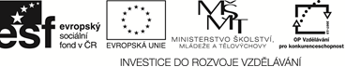**Společná práce**

1. Hra s textem – každý přečte jiným způsobem (smutně, vesele, s napětím, snivě , strašidelně, frázovaně, udýchaně, jako drby apod.( *může být zadáno i ve dvojicích)*

2. Dotváření textu – kdy jede ,kam jede, koho veze apod.- žáci postupně vytvářeli různé varianty kratičkých příběhů, scén ( *představy začali formulovat žáci s větší fantazií, žáci méně vybavení nejdříve dotvářeli navozené představy, postupně se zapojovali aktivněji)*

3. Doplňování postav do příběhu – žáci navrhují,které další postavy by se mohly být s textem spojeny (hlavní, vedlejší)

4. Rozvíjení představ o prostředí, v kterém se situace odehrává.

4. Jakou formou by mohl být příběh ztvárněn - navrhované formy : muzikál, pohádka,detektivka, horor, pantomima apod.

**Skupinová práce**

Každá skupina dostala za úkol na základě navozených představ, popř. dalších vlastních vytvořit jednoduchou krátkou scénku, kterou následně předvedli ostatním *(žáci měli možnost si vyzkoušet práci osob u divadla – režisér,herec, scénograf,dramatik, rekvizitář apod.*, jednotlivé posty si ve skupině rozdělovali,hledali optimální řešení tak, aby vyhovovalo všem ve skupině a výsledek spolupráce byl co nejefektivnější).

Po předvedení žáci hodnotili, která ze scének se jim líbila nejvíc a proč, popřípadě navrhovali, čím by se ty méně zdařilé daly zkvalitnit.

**Závěr**

Projekt byl realizován se žáky 8.ročníku a pro praktickou část bylo značným přínosem, že někteří navštěvují dramatický kroužek a při tvorbě scének byli nápomocni skupinám svými zkušenostmi z práce v tomto kroužku.

**Výstupy:**

Vytvoření a dramatizace vlastních scének

Získání znalostí o historii divadla

Podíl na vytvořeném materiálu ve Smart Notebooku

**Součásti projektu:**

Metodický list

Teoretická část v psané podobě i ve Smart Notebooku

Kvíz v tištěné podobě i ve Smart Notebooku